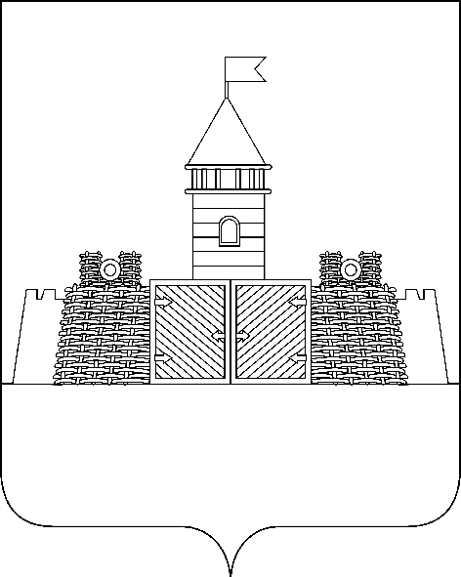

УПРАВЛЕНИЕ ОБРАЗОВАНИЯ АДМИНИСТРАЦИИ
МУНИЦИПАЛЬНОГО ОБРАЗОВАНИЯ АБИНСКИЙ РАЙОН

П Р И К А З

от __17.10.2018_ года № _1037_

г.Абинск

Об участии в зональном этапе краевых соревнований Всекубанского турнира по настольному теннису на Кубок губернатора Краснодарского края учащихся общеобразовательных организаций
в 2018 - 2019 учебном году

На основании краевого положения «О проведении Всекубанского турнира по настольному теннису на Кубок губернатора Краснодарского края среди учащихся общеобразовательных учреждений», утвержденного в 2018 году министерствами образования, науки и молодежной политики, по физической культуре и спорту Краснодарского края, управление образования и молодежной политики администрации муниципального образования Абинский район приказывает:
1. Направить в город Славянск-на-Кубани для участия в зональном этапе краевых соревнований Всекубанского турнира по настольному теннису на Кубок губернатора Краснодарского края учащихся общеобразовательных организаций:
-23 октября 2018 года команды учащихся 2005-2006 годов рождения МБОУ СОШ № 12, МБОУ СОШ № 38 к 09-00 часам;
- 24 октября 2018 года команды учащихся 2003-2004 годов рождения
МАОУ СОШ № 4, МБОУ СОШ № 6 к 09-00 часам.
Место проведения: г. Славянск-на-Кубани, ул. Отдельская, 207, спортивный комплекс «Лидер».
2. Руководителям общеобразовательных организаций: МАОУ СОШ № 4 (Кузнецова), МБОУ СОШ № 6 (Парфенова), МБОУ СОШ № 12 (Личман), МБОУ СОШ № 38 (Клочан):
- обеспечить участие команд учащихся в зональном этапе краевых соревнований по настольному теннису согласно графику выезда (приложение);
- провести с участниками соревнований инструктажи по технике безопасности, правилам поведения в пути следования и во время проведения соревнований;
- обеспечить команду единой спортивной формой, каждого участника
соревнований - ракеткой для игры в настольный теннис;

- возложить ответственность за жизнь и здоровье детей в пути следования
и во время проведения соревнований на представителя команды;
- питание участников произвести из расчета времени пребывания на
соревнованиях.
3. Представителю команды в день приезда для участия в соревнованиях в мандатную комиссию представить:
а) именную заявку в двух экземплярах и один экземпляр заявки предыдущего этапа соревнований;
б) копию приказа общеобразовательной организации о командировании команды на соревнования и назначении ответственного за жизнь и здоровье участников на время их поездки включая путь следования и время проведения соревнований;
в) свидетельство о рождении или паспорт на каждого участника;
г) полис обязательного медицинского страхования каждого участника и
его ксерокопию;
д) страховой полис по страхованию здоровья от несчастных случаев в дни
соревнований;
е) ученический билет с фотографией и его ксерокопию.
В комиссию по допуску необходимо сдать:
- копию свидетельства о рождении или паспорта (первого, второго, пятого листов (где указано место прописки)) на каждого участника;
- тренерам - представителям команды копии: паспорта (первого, второго, пятого листов (где указано место прописки)), страхового пенсионного свидетельства, ИНН (при наличии).
Ответственность за недостоверность представленных сведений и документов несет руководитель учебной организации.
4. Исполняющему обязанности директора МБУ ДО «Дом детского творчества» (Гудкова) организовать подвоз участников соревнований к месту соревнований согласно графику.
Заправку транспорта осуществить:
- 23.10.2018 года за счет средств, предусмотренных в бюджете МБОУ СОШ № 6 на подвоз учащихся;
-24.10.2018 года за счет средств, предусмотренных в бюджете МБОУ СОШ № 38 на подвоз учащихся.
5. Контроль исполнения приказа оставляю за собой.

Начальник управления С.Н.Филипская

ПРИЛОЖЕНИЕ
к приказу управления образования и молодежной политики
администрации муниципального образования Абинский район
от _17.10.2018_ года № _1037___
ГРАФИК
выезда команд для участия в зональных соревнованиях Всекубанского турнира по настольному теннису
на Кубок губернатора Краснодарского края среди учащихся общеобразовательных организаций
в 2018-2019 учебном году
Работа мандатной комиссии: с 9-00 да 10-00 часов.
Начало соревнований: 10-30 часов.
Дата | Пол участников,  №ОУ | Место проведения | Маршрут | Организация,  предоставляющая транспорт,  время отправления
23.10.2018 г. | смешанные  команды  2005 – 2006 г.г.р.  МБОУ СОШ №12  МБОУ СОШ №38 | Славянск – на – Кубани, ул. Отдельская, 207, спорт комплекс «Лидер» | -Абинск (МБОУ СОШ № 38)  -ст.Федоровская (МБОУ СОШ №12)  -г.Славянск -на-Кубани.  -г.Славянск -на-Кубани  -ст.Федоровская (МБОУ СОШ № 12)  -Абинск (МБОУ СОШ № 38)- | МБУ ДО «Дом детского творчества» (и.о.директора Гудкова)  Время отправления:  от МБОУ СОШ № 38  7 - 30 часов.  от МБОУ СОШ № 12  8 - 20 часов
24.10.2018 г. | смешанные  команды  2003 - 2004 г.г.р.  МАОУСОШ  №4,  МБОУ СОШ  № 6 | Славянск – на – Кубани, ул. Отдельская, 207, спорт комплекс «Лидер» | -Абинск (МАОУ СОШ № 4)  -ст.Мингрельская (МБОУ СОШ №6)  -г.Славянск -на-Кубани.  -г.Славянск -на-Кубани  -ст. ст.Мингрельская (МБОУ СОШ №6)  -Абинск (МАОУ СОШ № 4)- | МБУ ДО «Дом детского творчества» (и.о.директора Гудкова)  Время отправления:  от МАОУ СОШ № 4  7 - 30 часов.  от МБОУ СОШ № 6  8 - 20 часов

Начальник управления С.Н.Филипская

